春运安全购票指南

2017年春运从1月13日至2月21日，共40天。而根据12306网站公告，目前网上、电话购票预售期为30天。因此，通过电话、网络、客户端订票，12月15日就能买到2017年春运首日——1月13日的车票，12月29日可买2017年1月27日即除夕当天的车票。旅客亦可通过火车站售票窗口、自动售票机、代售点等传统方式购票，传统购票方式的预售期为28天。在此提醒广大群众购买车票过程中要提防骗子的不法伎俩。

* 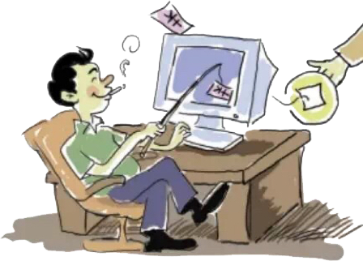**钓鱼网站**

**骗子制作高仿真的铁路部门网站或者高仿真的网上银行登录页面，以网络钓鱼方式诈骗。这一类网页网址，仅仅与官方网页网址存在一两个字母的差异，不细心观察很难发现。登录网页时，一定要仔细观察确认是否为真正的官网。**

**【提醒】铁路部门唯一网上购票网站为www.12306.cn(中国铁路客户服务中心)，其他一切自称铁路订票网站均为假冒。一般钓鱼网站更多以推送形式，主动发送到用户手机。当收到带网页链接的信息时请慎重，不要不加分辨就轻易打开。**

**现今购票网络化，旅客可能会在网吧等公用电脑上进行购票操作，这存在很高的隐私泄漏风险。请不要使用公用电脑进行个人隐私信息输入、付款转账等操作。**

* **黄牛车票**

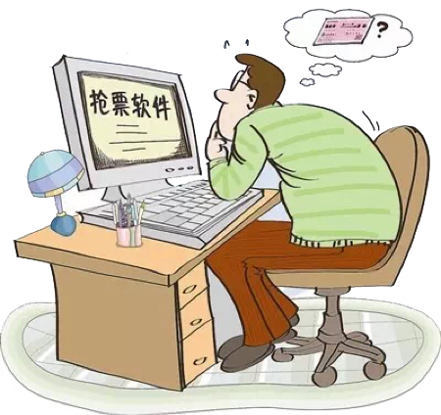**网络购票与实名制的普及，实际上令“黄牛”炒票现象已经大幅减少，但仍然有旅客不明所以，购票“黄牛”票。而这些黄牛可能会以网络付款等方式对旅客实施诈骗。**

**【提醒】请从正规渠道购票，不要购买“黄牛”票。**

* **抢票软件**

**由于火车票需求量大，随之产生不少“抢票软件”，这些软件安装到手机上，可能同时存在木马程序，偷偷窃取您的账户密码等隐私信息。**

**【提醒】请通过铁路部门官方指定的渠道购票，不要轻信所谓的“抢票软件”。日常也要注意对手机、电脑的安全维护，不要点击陌生链接，不要安装来源不明的软件程序。**

* **退款退票**

**骗子假冒铁路部门客服人员，以办理“改签车票”、“退票退款”为借口行骗，骗取您的验证码，或诱导您进行现金转账。**

**【提醒】铁路部门客服人员、公安民警都不会打电话给您索要验证码，或指引您进行转账操作的。**

* **热线电话**

**骗子在网上或利用手机短信发布以“400、800、9501”等号码开头、貌似很专业的购票热线，让旅客误以为是正规购票热线。结果，一旦旅客委托对方购买火车票，就很容易落入陷阱，将钱白白送给对方。**

**【提醒】全国铁路电话订票号码为区号+95105105，其他包括以“400、800、9501”等开头的号码都是虚假热线。**

2017年春运火车票购票温馨贴士

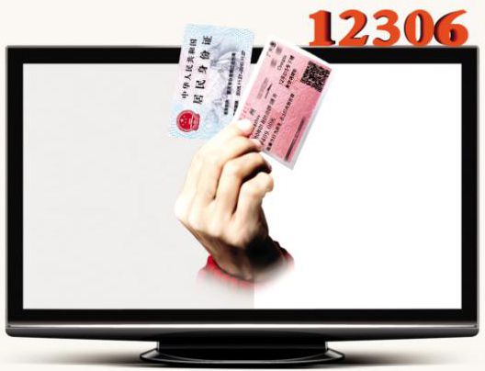2017年春运从1月13日至2月21日，共40天，是近5年来开始时间最早的春运。你做好抢票准备了吗？

1. ***首次购买需身份核验。***

首次在12306购票的乘客，需要提前持身份证

到购票窗口办理身份核实，否则无法在线购票。

1. ***车票可“变更到站”。***

开车前48小时以上，且未换取纸质车票的，可在网上办理“变更到站”，已换取纸质车票的可在售票窗口办理。

变更到站不收取手续费，但只能办理一次。

已办理“变更到站”的车票，不能再办理改签。

1. ***网络购票单日取消订单不能超过3次。***

网络购票席位锁定后必须在30分钟内完成支付，否则取消席位。开车前2小时内所购车票的支付时间为10分钟。

单日取消3次订单，系统将暂时冻结订票服务，次日恢复。

1. **怎么取票？**

通过互联网订票的旅客，可凭订票时使用的有效身份证原件到附近代售点、车站设立的集中售取票点以及车站售票厅制定窗口换取车票。

1. **普通车必须取票。**

使用二代身份证以外的证件购买的车票必须取票；

高铁车次必须上车站、下车站同时具备二代身份证检票条件才可持二代身份证进站；中途站乘车必须取票。

1. **提前取票，别掐点。**

任何情况下也不能凭短信进站和乘车。

提前换取车票，千万不要在开车前“掐点”取票，以免因排队时间过长，耽误行程。